第3期專題任務-永續海鮮
<初階題>
閱讀以下文章，回答相關問題 :

海裡有魚是富翁
臺灣四面環海，東部有洋流（黑潮）流過，加上地形影響，產生強勁湧升流，環境得天獨厚，海洋資源本來非常豐富，然而近年來海洋生態警訊頻傳，漁獲量明顯大幅減少。
早在2006年時，《科學》期刊就已預測，如果人類不改變使用海洋資源的方式，很可能在2048年時，海中將無「野生魚類」存在，海洋資源也將不再取之不盡用之不竭，「年年有魚」在未來恐怕不復存在。
人類從十一世紀開始獵殺海洋魚類，隨著漁場的擴張，現在全世界幾乎很難找到哪裡的魚是安全的了！而海洋資源枯竭的原因，除了環境污染、棲地破壞、漁業管理不足，「過度捕撈」是主要的原因。
什麼是「過度捕撈」?
過度捕撈（overfishing）又稱「過漁」，是指捕魚業者對魚類資源的索取超過其自然繁衍恢復的能力。人類捕撈太多有繁殖能力的成年魚，並且大量捕食大型魚類，讓海中頂級掠食者的數量急劇減少，此外，還有很多小魚還來不及長大就被捕撈起來，嚴重破壞生態系平衡。
魚類資源枯竭，迫使捕漁業者必須投入更多漁船，或到更遠的海域作業，才能夠捕到足夠的漁獲。研究指出，自1990 年代起，全球漁業增加兩倍以上的漁船量，但是漁獲量並沒有顯著成長；反而市面上的「養殖魚量」快速成長，凸顯出野生漁業資源的匱乏。

永續海鮮運動
有鑑於過度捕撈的現象，臺灣海洋保育與漁業永續基金會提出「永續海鮮運動」，期待臺灣民眾選購對環境「相對友善、珍愛海洋」的海鮮，在享用海鮮的同時，也能展現對海洋環境的善意，一起用實際行動買回海洋的美好未來。

永續海鮮是什麼？
永續海鮮就是希望我們人類有智慧的使用海洋資源，不要竭澤而漁（註），使用對海洋生態環境友善的方式捕撈海鮮，並且能夠善待在漁船上工作的漁工，讓民眾不但能買到好魚，也能吃得安心。
我該如何響應永續海鮮運動？
海鮮的保存需要冷凍，長途運送非常「耗能」，若能就近食用「沿近海」海鮮，可減少碳足跡，也能幫助在地漁業進步發展。
為了鼓勵臺灣民眾發揮消費力量，積極購買沿近海生態的魚蝦貝類，或漁業管理良好的海鮮，臺灣海洋保育與漁業永續基金會也發起了「吃好魚宣言」：
- 每次買魚時，選購一半以上的「國產海鮮」。
- 優先選購臺灣管理良好的「沿近海」野撈海鮮。
- 支持國家漁業永續管理政策。
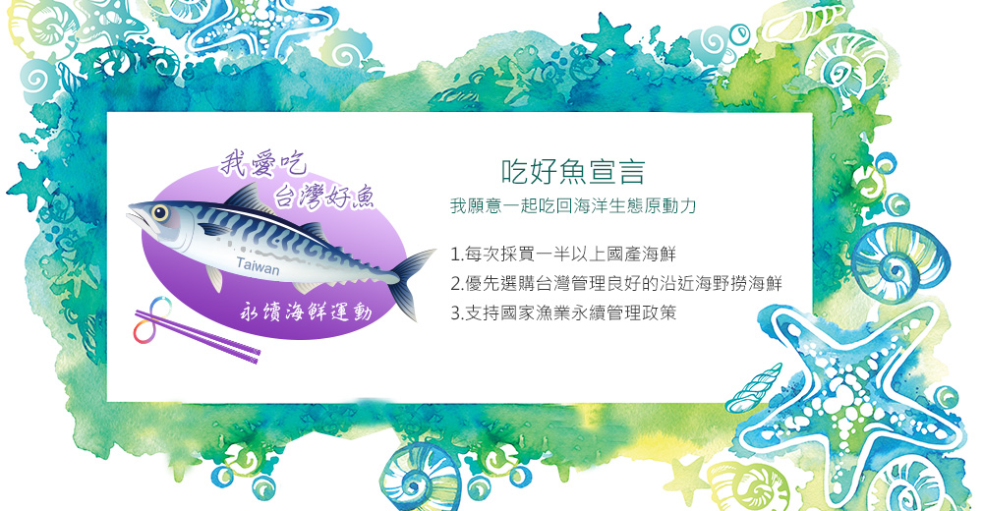
大家一起為海洋生態盡一分心力，讓臺灣的漁業邁向永續之路。小朋友可以邀請家人一起支持「吃好魚宣言」，並且以行動來響應。
圖片來源：《財團法人臺灣海洋保育與漁業永續基金會》網站

註：「竭澤而漁」的意思是排盡澤水捕魚。比喻取盡所有，不留餘地。成語典故出自《呂氏春秋．孝行覽．義賞》。

◎資料來源
- 財團法人臺灣海洋保育與漁業永續基金會
https://www.toff.org.tw/
- Science & AAAS
https://www.science.org/
- 公視我們的島-餐桌上的海洋
https://ourisland.pts.org.tw/content/2443
- 綠色和平海洋專案小組-全球近90%魚種面臨過度捕撈危機！海洋資源枯竭的真相
https://www.greenpeace.org/taiwan/update/10937/
- 泛科學-不願面對的海洋真相/邵廣昭
https://pansci.asia/archives/65824

- 以下哪一項是造成海洋資源枯竭的主要原因？(單選)
- 環境污染
- 棲地破壞
- 過度捕撈
- 漁業管理不足
- 人類的捕魚行為為什麼會影響到魚類「自然繁衍」的能力？(單選)
- 人類捕撈太多有繁殖能力的成年魚。
- 人類捕食大型魚類讓頂級掠食者數量急劇減少，破壞生態系平衡。
- 人類過度捕撈，造成小魚還來不及長大就被捕撈起來。
- 以上皆是
- 人類可以從哪些現象察覺近海的漁業資源日漸匱乏？(複選，答案至少2項)
  - 捕魚業者要派出更多的漁船出海才能捕撈到足夠的漁獲量。
  - 漁船要開到更遠的海域，才能捕到魚。
  - 市面上的「養殖魚量」大量增加。
  - 超級市場裡的魚種比以前更多元。
- 以下哪一項符合臺灣海洋保育與漁業永續基金會發起的「吃好魚宣言」？(單選)
- 到市場多多選購海外進口的海鮮
- 吃好魚要優先選購價格高昂的珍奇海鮮
- 支持國家漁業永續管理政策
- 拒吃養殖漁業的水產品

- 讀完這篇文章，你和家人將如何以行動來響應「永續海鮮運動」？(簡答)
答:_________________________________________________________________

<進階題>
閱讀以下文章，回答相關問題:

買對魚 吃對魚 才能年年有魚
因為過度捕撈、棲地破壞、環境汙染與氣候變遷，全球海洋資源與海洋生物多樣性正在快速地衰退，如果我們再不努力改變，海洋將會面臨無魚可捕的窘境。
養殖漁業可以減少人類對海洋野生魚類的依賴，但許多養殖魚類重度依賴以野外小魚或下雜魚所做成的飼料，一樣持續損耗海洋。此外，養殖漁業水土資源缺乏，地層下陷問題嚴重，養殖環境惡化，魚病及用藥問題升高等，都是需要正視的議題。
除了要減少捕魚的速度與數量，也要強化對「野撈漁業」與「養殖漁業」的管理，並且幫助消費者在挑選海鮮時，能夠選出符合生態保育及永續利用的水產品，因此，我們都該一起認識「永續海鮮標章」。
什麼是「永續海鮮標章」？
永續海鮮標章，在不同國家也稱「環保海鮮標章」或「海鮮生態標章」，是一種「具備產銷履歷資訊、通過嚴謹制定與驗證，確認生產過程的海鮮認證」。
為什麼需要永續海鮮標章？
民眾去市場採買海鮮時，面對市場上琳瑯滿目的水產品，民眾往往缺乏認識，因此有很多虛偽不實的海鮮，流通於市場上。如果有看到「海洋之心永續海鮮標章」的標誌貼在商品包裝上，民眾就更容易選擇與辨認了。
我們需要健全的漁獲管理制度，制定清楚的永續海鮮標章，消費者才能正確挑選對海洋環境友善的產品。
臺灣海洋保育與漁業永續基金會參考世界各國的標章驗證條件，以及聯合國糧農組織公布的《海洋撈捕漁業之魚和漁產品生態標章準則》，針對「確保魚群永續」、「保護海洋環境」、「落實漁業管理」、「善盡企業責任」四大面向進行具體考評，給予臺灣消費者永續海鮮選擇指引。

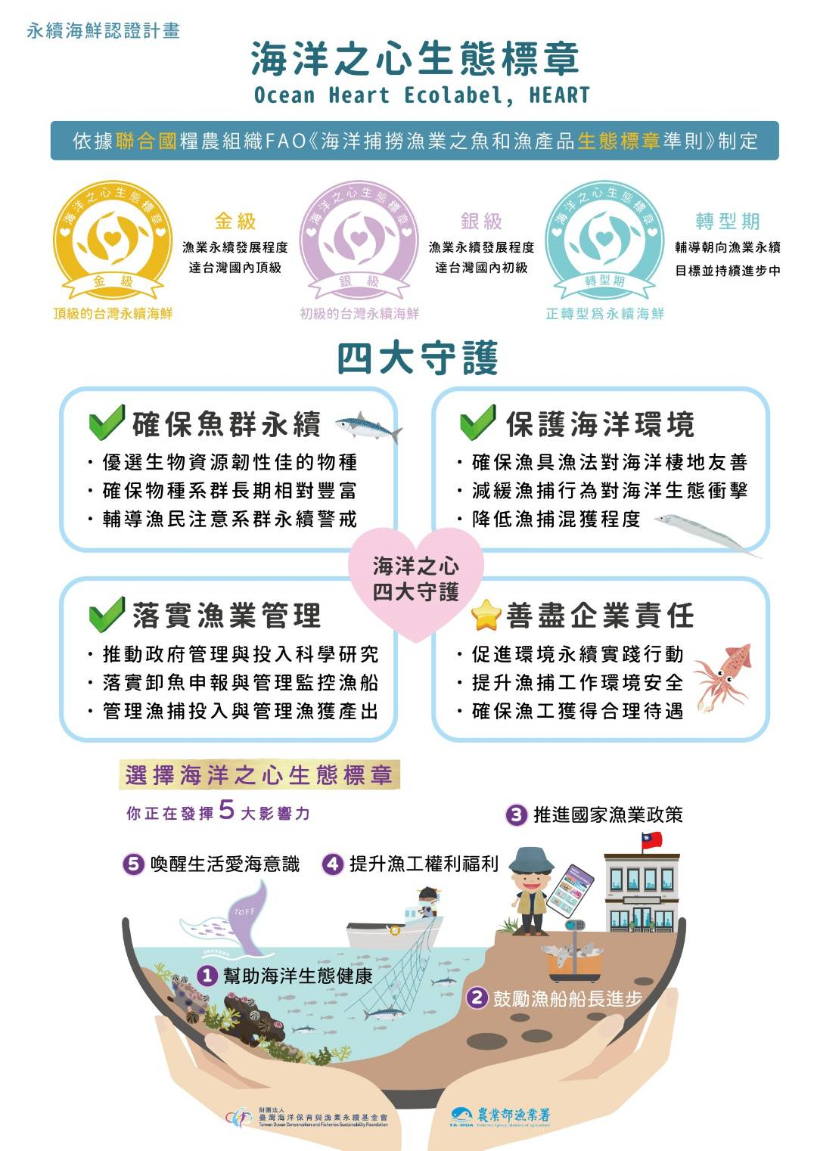
圖片來源：財團法人臺灣海洋保育與漁業永續基金會網站
成為「好魚」有哪些條件？
- 【好魚是合法捕撈自臺灣沿近海的海鮮】
臺灣的海洋漁業，按距離可分成沿岸漁業、近海漁業和遠洋漁業。臺灣沿近海生產的海鮮具有高品質，多樣化等特性，在臺灣沿近海漁獲中，本身即有相當多適合永續利用的海鮮，諸如鯖魚、竹筴魚、鎖管、櫻花蝦和白帶魚。
買好魚要優先選擇臺灣「合法捕撈、在地生產」的沿近海海鮮，遠道而來的海鮮「耗能且不環保」，我們要減少食用。
- 【好魚是指生態系的中低階物種】
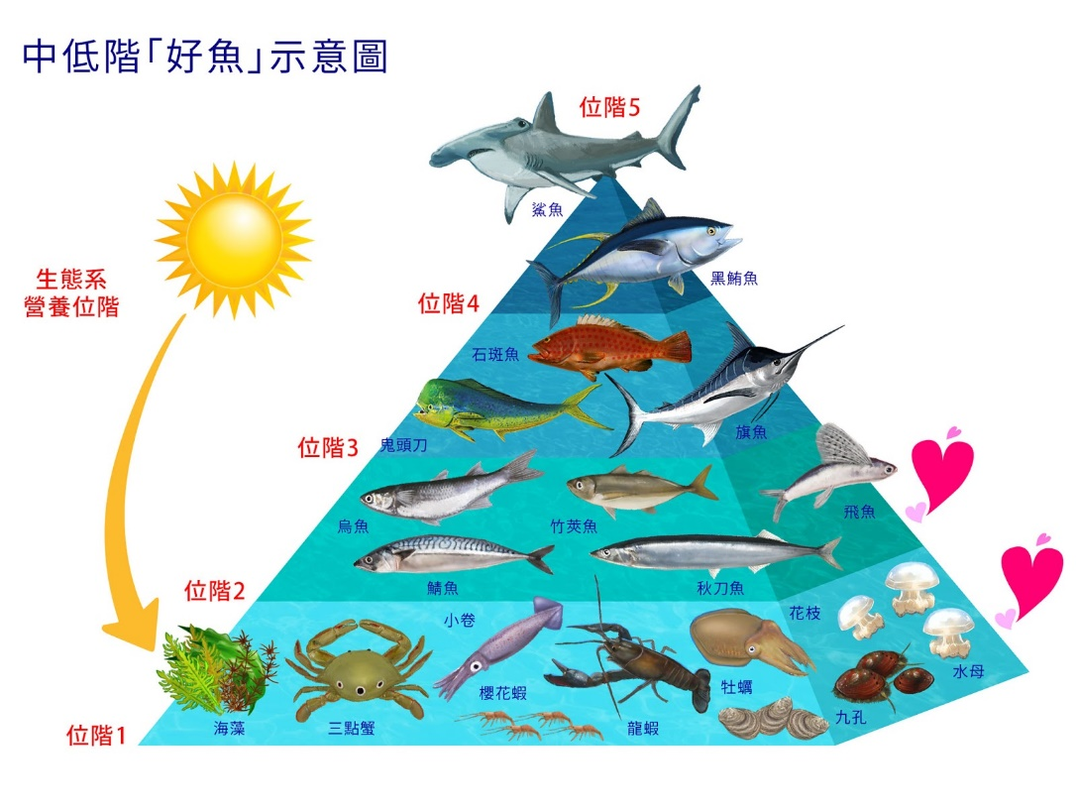
專家建議吃魚要依循「底食原則」，選擇食物鏈底層、數量較多的小型魚，例如烏魚、秋刀魚等，讓魚類能永續繁衍，減少對生態的衝擊。
圖片來源：臺灣海鮮選擇指南

- 【好魚有標示捕撈「海域」和「漁法」等基本資訊】
漁法就是捕撈的方式，每一種魚出現的季節、捕撈的方式都不盡相同，常見的漁法包括使用刺網、定置網、一支釣、延繩釣、火誘網等方式。為了保護海洋，我們不買捕撈漁法或養殖過程對環境造成嚴重衝擊的水產品。
- 【好魚是指該漁業（捕魚的公司）有受到良好的永續管理】
過度捕撈導致海洋資源枯竭，捕魚更加困難，漁船往往要到更遙遠的海域工作，或在海上停留更長的時間，才能捕到預定的漁獲量，所以，長時間在船上工作的漁工，應該要得到合理的待遇，友善的工作環境，這是永續管理很重要的一環。
此外，臺灣的船長進入國內漁港，十噸以上漁船的船長都要申報在哪個海域、捕了多少魚、什麼魚種……。這是漁業資源評估依據，也是消費者掌握海鮮產品來源的第一手資訊，所以「卸魚申報」是政府當前最重要的管理政策，讓國家掌握實際撈捕量，才能真正有效評估當前漁業資源現況。

◎延伸閱讀：
臺灣海鮮選擇指南https://fishdb.sinica.edu.tw/seafoodguide/index.html

◎資料來源
- 中央研究院數位文化中心-魚知識https://fishdb.sinica.edu.tw/knowledge_home
- 臺灣魚類資料庫
https://fishdb.sinica.edu.tw/
- 農業兒童網：
https://kids.moa.gov.tw/index.php
- 綠色和平—守護海洋缺一不可：改善漁工人權、發展永續漁業https://www.greenpeace.org/taiwan/

- 以下敘述中，哪一項不是養殖漁業目前面臨的問題？(單選)
    - 水土資源缺乏，地層下陷嚴重。
    - 依賴以野外小魚做成的飼料，損耗海洋。
    - 養殖環境惡化，魚病及用藥問題升高。
    - 大型魚種（例如鮪魚、旗魚）重金屬污染問題。

- 關於永續海鮮標章以下敘述何者錯誤？(單選)
    - 永續海鮮標章產品應具備「產銷履歷」資訊。
    - 永續海鮮標章產品需通過嚴謹制定與驗證的程序。
    - 永續海鮮標章是確認生產過程的海鮮認證。
    - 臺灣的永續海鮮標章分成金級、銀級和銅級三個等級。

- 關於臺灣海洋之心永續海鮮標章考評的面向，哪些敘述正確？(複選，答案至少2項)
- 為了確保魚群能永續生長，應優選生物韌性佳的物種。
- 企業應善盡責任，善待漁工維護人權。
- 為了保護海洋環境，應避免進行破壞棲地的漁法。
- 為落實漁業管理，應配合政府落實卸魚申報。

- 請參考生態系營養位階「好魚示意圖」，查一查，哪一種魚不適合推薦給家人購買？(單選)
- 秋刀魚
- 鯖魚
- 竹筴魚
- 鯊魚

- 如果邀請你一起來倡議「買對魚、吃對魚，才能年年有魚！」的觀念，讓更多人認同吃好魚宣言，為臺灣的海洋生態盡一分心力，你認為可以怎麼做？ (自由作答)

答:_______________________________________

